*APSTIPRINĀTS:*

*ar iepirkuma komisijas 2021.gada 26.februāra*

*sēdes protokolu Nr.3*

**VAS “Latvijas dzelzceļš”**

**Sarunu procedūra ar publikāciju**

**„ Dzelzsbetona gulšņu un sliežu stiprinājumu piegāde”**

**(iepirkuma identifikācijas Nr LDZ 2021/5-IBz)**

**SKAIDROJUMS Nr.1**

**ATBILDE:**

Grozījumi iepirkuma nolikumā netiek veikti.

Tehniskā specifikācija ir sagatavota atbilstoši pasūtītāja vajadzībām.

**JAUTĀJUMS:**

Lai uzlabotu iepriekš spriegotu dzelzceļa gulšņu kvalitāti, iesakām tehnisko specifikāciju sadaļā iekļaut prasību par spriegojošās armatūras enkurošanu.

Iepriekš spriegotie dzelzceļa betona gulšņi ir saliekami elementi, kas izgatavoti no augstas klases spriegta betona. Ņemot vērā slodzes, kādām gulšņi tiek pakļauti ekspluatācijas laikā, un to paredzamo kalpošanas laiku, šādu elementu izgatavošana jāveic, ievērojot visaugstākās kvalitātes standartus.

Iepriekš spriegtu betona elementu izturību būtiski ietekmē gulšņu konstrukcija un atbilstošas metodes lietošana nospriegotā stiegrojuma enkurošanai.

Izšķir divus spriegotā tērauda enkurošanas veidus iepriekš spriegotos betona gulšņos – adhezīvo un mehānisko.

**Enkurošana ar betona adhēziju pie tērauda**

Spriegojuma spēku nodošana no savilktņiem uz gulsni rodas adhezīvo saikņu starp sacietējušo betonu un tērauda savilktni rezultātā – kopīga adhēzijas spēku, berzes spēka un mehāniskā betona savienojuma, un profilēto sānu virsmas stieni iedarbība – 1. att. Pilna spriegošanas spēka nodošana uz gulsni iestājas transmisijas garuma posmā, savukārt vienmērīga spriegošanas spēka sadalīšana visā gulšņa šķērsgriezumā tiek panākta tikai ārpus sadalīšanas garuma posma. Betona ar zemu stiepes izturību (<< 6MPa) gadījumā sprieguma pārņemšanas posms var būt ievērojami garāks un aptvert zemsliežu daļas. Tādējādi zem sliedes nenotiks pilns betona spriegojums un projektējamā plaisu veidošanās pretestība. Ārkārtējos gadījumos pilns betona spriegojums netiek sasniegts visā gulšņa garumā.

Ar tādu enkurošanas veidu sakarā ar betona adhēziju pie betona rodas tā sauktais „Hoyer” efekts, kas ir sekas stiepes spriegojuma kritumam stieņa brīvajā galā pēc spriegojumu pārneses uz betonu tobrīd. Tad notiek savilktņa šķērseniskā sašaurinājuma izzušana (paplašināšanās), kā rezultātā tā galā veidojas radiālie spēki, kas rada normālu spiedes spriegumu starp spriegojuma tēraudu un betonu. Tas izraisa ievērojamu berzes spēka pieaugumu, bet vienlaikus šī parādība var izraisīt plaisu veidošanos gulšņa priekšgalā.

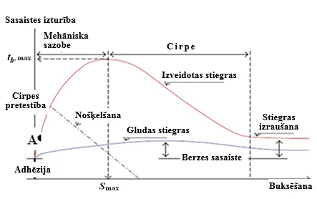**1.att. Enkurošanas mehānisms saistībā ar tērauda adhēziju pie betona**

Rezumējot: betona mehāniskajai "sazobei", kas rodas stiegras virsmas grumbuļainības rezultātā, ir būtiska ietekme uz betona adhēziju ar tēraudu. Tās vērtība līdzīgi berzei lielā mērā ir atkarīga no stieņa sānu virsmas formas, tādēļ tipiskās iepriekš spriegotās betona konstrukcijās netiek izmantoti gludi stieņi un parasti tiek izmantoti pulēti (vai citādi profilēti) vadi vai daudzstiepļu pinumi. Pēc maksimālās sasaistes stiprības sasniegšanas sāk veidoties betona ķīļu apveidi, kas izveidojušies stiegru padziļinājumos, kā rezultātā sākas slīdēšana. Šo slīdēšanu vēlāk daļēji ierobežo secīgu betona ķīļu bloķēšanās un, mazākā mērā, betona sarukšana.

**Mehāniskā enkurošana**

Mehāniskās enkurošanas gadījumā, piem., galviņas enkurojuma (BBRV[1] tehnoloģija), kopā ar balsta plāksnēm izmantošanas rezultātā ir izslēgta šāda veida plaisājumu rašanās enkurojuma joslā. BBRV metodes pastiprinājuma izpilde balstās uz enkurojuma galviņas izveides, kas tiek formēta ar auksto metodi uz spriegojuma stieņa, saspiežot stieni ar spīļu skavām un galviņas uzgaļa palīdzību. Spriegojums iestājas caur atbilstoša spēka iedarbību uz enkurojuma plāksni, bet ne uz atsevišķu savilktni. Mehāniskā stiegru enkurošana betonā garantē visīsāko enkurošanas joslu, nodrošina betonam drošu spriegojumu un izturību gulšņu ilgtermiņa ekspluatācijas laikā.

1. **Dzelzceļa gulšņu salīdzinošie pētījumi – Krakovas Tehnoloģiskā universitāte**

Salīdzinošie gulšņu testi ar dažādām enkurošanas sistēmām tika veikti Krakovas Tehnoloģiskajā universitātē[2] ar mērķi novērtēt, kura no enkurošanas sistēmām ir labāka gulšņu nestspējas ziņā - sistēma ar enkurošanu saistībā ar betonu adhēziju ar tēraudu vai enkurojošo plāksnīšu sistēma.

Eksperimentālās nestspējas un noturības testu rezultāti attiecībā uz iepriekš spriegota gulšņa plaisāšanu atkarībā no nospriegoto stieņu enkurošanas veida ir uzrādīti darbā. Elementi tika pārbaudīti ar statiskām, dinamiskām un noguruma slodzēm saskaņā ar standartu EN 13230. Cita starpā analīzei tika pakļauti gulšņi PS-94, kas izgatavoti, izmantojot mehānisko enkurošanas metodi ​​(daudzus gadus izmantoti PKP PLK S.A. sistēmā), pastiprināti ar astoņiem gludiem Ø 7 mm stieņiem, un identiskas formas gulšņi ar adhezīvo enkurojumu ar 4 profilētiem stieņiem, Ø 9,5 mm. Gulšņi tika nospriegoti ar spēku, kas vienāds ar 360 kN. Tika konstatēts, ka gulšņu nestspēja galvenokārt ir atkarīga no enkurošanas metodes. Iegūtie nestspējas rezultāti parādīja, ka gulsnim ar mehānisko noenkurošanu kravnesība ir par 36 % lielāka nekā gulsnim bez enkurojuma. Turklāt tika pamanīts, ka testa laikā armatūra ar noguruma slodzi gulsnī bez atbalsta enkurojuma pēkšņi saplaisāja, kā tas nebija noticis gulšņu mehāniska enkurojuma gadījumā.

Papildus tika pārbaudīts gulsnis ar diska stiprinājumu (PS-83) un tika salīdzināta ar 4 Ø10,5 mm stieņiem spriegota gulšņa izturība ar atbalsta diskiem ar gulšņa stiprinājumu, kas enkurots ar 8 gludiem stieņiem ar atbalsta plāksni. Testa rezultāti norādīti 1. tabulā.

**1. tabula. Iepriekš spriegotu betona gulšņu ar dažāda tipa enkurojumu salīdzinošo testu rezultāti**

|  |  |  |
| --- | --- | --- |
| **Gulšņu veids** | **FrB**  **Vidējā vērtība**  **Statiskā pārbaude**  **[kN]** | **FrB**  **Vidējā vērtība**  **Nogurumtesti**  **[kN]** |
| **PS–94 (8x7+BBRV)** | 652,2 | 600* |
| **PS–94 (4x9,5)** | 482,8 | 498,5 |
| **PS–83 (8x7+BBRV)** | 662,3 | 588 |
| **PS–83 (4x10,5+t)** | 533,8 | 555,75 |

1. **Salīdzinošie testi Minhenes Tehniskajā universitātē**

Minhenes Tehniskajā universitātē tika veikti salīdzinošie testi ar pārvedu pārmijas gulšņiem ar atšķirīgu tērauda enkurošanas sistēmu betonā.[3].

Salīdzinošo testu laikā tika pārbaudīti seši dažādi pārvedu pārmijas gulšņu veidi. Kopumā tika veikti 48 testi ar pārvedu pārmijas gulšņiem, kas izgatavoti ar dažādu armēšanas tehnoloģiju, pa 8 pārvedu pārmijas gulšņiem katrā. Pētījuma priekšmets bija pārvedu pārmijas gulšņu veidi, kas uzskaitīti 2. tabulā.

**2. tab. Salīdzinošo testu veikšanai izvēlētie iepriekš spriegota betona pārvedu pārmijas gulšņu tipi**

|  |  |  |
| --- | --- | --- |
| **1. tips** | **2. tips** | **3. tips** |
| enkurošana saistībā ar betona adhēziju pie tērauda | enkurošana saistībā ar betona adhēziju pie tērauda | enkurošana saistībā ar betona adhēziju pie tērauda |
| 12 spriegojošo stiepļu  ∅ 7.5 mm | 12 spriegojošo stiepļu  ∅ 7.5 mm | 12 spriegojošo stiepļu  ∅ 7.5 mm |
| spriedzes spēks 600 kN | spriedzes spēks 600 kN | spriedzes spēks 500 kN |
| (standarta konstrukcija DB) | 2 stieņi pārvedu pārmijas gulšņa gala rajonā | (standarta konstrukcija DB ar reducētu spriegojuma spēku) |
| **4. tips** | **5. tips** | **6. tips** |
| enkurošana saistībā ar betona adhēziju pie tērauda | mehāniskā enkurošana | mehāniskā enkurošana |
| 12 spriegojošo stiepļu  ∅ 7.5 mm | 12 spriegojošo stiepļu  ∅ 7.0 mm | 12 spriegojošo stiepļu  ∅ 7.0 mm |
| spriedzes spēks 500 kN | spriedzes spēks 560 kN | spriedzes spēks 560 kN |
| 2 stieņi pārvedu pārmijas gulšņa gala rajonā |  | 2 stieņi pārvedu pārmijas gulšņa gala rajonā |

Kopumā tika pārbaudīti 100 pārvadu pārmijas gulšņi. Trīs veidu pārvadu pārmijas gulšņiem izdevās izveidot gareniskas plaisas ar spriegojuma pārnešanu betona adhēzijas ar tēraudu rezultātā, un tikai ceturtais pārvadu pārmijas gulšņu veids, kas izgatavots šajā enkurošanas tehnoloģijā (500 kN spriegojuma spēks bez pasīvā stiegrojuma), palika bez gareniskām plaisām. 5. un 6. tipa pārvadu pārmijas gulšņi, kā parādīts 2. tabulā, tika izgatavoti, izmantojot mehānisko enkurošanas tehnoloģiju, un tie izrādīja visaugstāko nestspēju.

Pētījumi arī parādīja, ka papildu stiegrojums stieņu veidā dod pretēju efektu paredzamajam, samazinot saskarsmes virsmu starp spriegojošo tēraudu un to aptverošo betonu kritiskajā zonā. Tēzes apstiprinājumu par šķērsgriezuma "pavājināšanos" papildu pasīvā stiegrojuma izmantošanas rezultātā var secināt arī no betona sānu slokšņu atšķēlumiem stieņu izmantošanas zonā – 3. att. Tika novērotas arī plaisas, kas sākas šajā platībā, un tās parādījās atsevišķos pārvedu pārmijas gulšņos, kas ražoti mehāniskās enkurošanas tehnoloģijā ar papildu pastiprinājumu stieņu veidā.



**3. att. Sānu betona izdrupumi pārvedu pārminu gulšņos ar gala enkurošanu un papildu armēšanu savilktņu veidā**

**3. Gulšņu bojājumu analīze – Vācijas dzelzceļa DB**

Minhenes Tehniskajā universitātē[4] tika veikta dzelzceļa gulšņu bojājumu analīze, Vācijas dzelzceļš ir laba atsauce, jo tam ir 11 piegādātāji, kas strādā trijās dažādās tehnoloģijās.

Diagrammā 4. att. mēs varam redzēt, ka, analizējot visu bojājumu kopumu, tikai 1 % bojājumu tika identificēti gulšņos, kas izgatavoti, izmantojot mehānisko stiegru enkurošanu betonā tehnoloģiju, un 70 % bojājumu tika identificēti gulšņos ar adhezīvu enkurošanu, savukārt 29 % ar mehānisko enkurošanas sistēmu, bet ar tūlītēju demontāžu.

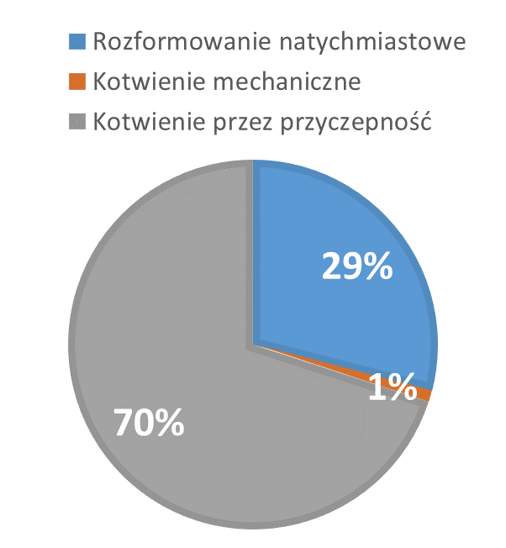

Tūlītēja nojaukšana

Mehāniskā enkurošana

Adhezīvā enkurošana

**4. att. DB dzelzceļa gulšņu bojājumu sadalījums pēc savilktņu enkurošanas betonā tehnoloģijas**

Dažādās profesionāļu konferencēs DB Netz AG ir sniegusi plašu informāciju par gulšņu un pārvedu pārmiju gulšņu, kas izgatavoti betona adhēzijas pie tērauda enkurošanas tehnoloģijā, bojājumu skaitu. Saskaņā ar šo informāciju DB dzelzceļa tīklā ir bojāti aptuveni 2,5 % no visiem 80 miljoniem gulšņu un no 30 500 pārvedu pārmiju komplektiem. Jāuzsver, ka 74 % bojāto elementu, kuriem konstatēti bojājumi, ir gareniskas plaisas. Saistībā ar jaunās pārvedu pārmijas gulšņu ražotnes plānošanu Švandorfā jau 2015. gadā sabiedrība DB Netz AG pieņēma lēmumu uzdot Minhenes Tehniskās universitātes Ceļu būves pētījumu institūtam veikt ļoti plašu, salīdzinošu pētījumu par iepriekš spriegota betona pārvedu pārmijas gulšņu mehānisku enkurošanu un bez mehāniskās enkurošanas (sk. 2. sadaļu).

1. **Uzticamības teorētiskā analīze – Oburna ASV**

ASV Oburnas universitātē[5] tika veikta teorētiska salīdzinoša analīze par divu veidu gulšņu uzticamību, t.i., ar mehānisko enkurošanu un enkurošanu saistībā ar betona adhēziju pie tērauda. Mērķis bija izstrādāt atbilstošus uzticamības modeļus un pēc uzticamības analīzes veikšanas uz šo modeļu bāzes izdarīt secinājumus. Tika analizētas divas enkurošanas sistēmas. I tips ar gala enkurojošām plāksnītēm un II tips bez plāksnītēm – 5. attēls.

Viens no veikto uzticamības analīžu rezultātiem bija abu enkuru sistēmu ticamības koeficienti. Tabulā ir norādītas šo koeficientu lieluma atšķirības I tipa gulšņiem (ar mehānisko spriegošanu – gala plāksnītēm) un II tipa gulšņiem (ar enkurošanu saistībā ar tēraudu adhēziju pie betona – bez gala plāksnītēm). Starpība starp dažādiem korelācijas koeficientiem starp spriegojošiem savilktņiem (kreisajā kolonnā) I un II tipa gulšņiem ir acīmredzami par labu I tipa gulšņiem, t. i., ar mehānisku enkurošanas sistēmu. Sabojāšanas varbūtība koeficienta β = 5,3 vērtībai ir 5,8 * 10–8, bet β = 3,55 vērtībai – 0,2* 10–3 un nozīmē to, ka ir 4 pakāpes lielāka nekā I tipa gulšņu gadījumā (ar mehānisko enkurošanu).

**3.tab. Uzticamības un korelācijas koeficienti starp spriegojošiem savilktņiem**

|  |  |  |
| --- | --- | --- |
| **Korelācija starp savilktņiem ρps** | **Uzticamības koeficienti**  **β $β$** | |
| **I tips** | **II tips** |
| **0.0** | 5.41 | 3.56 |
| **0.2** | 5.37 | 3.56 |
| **0.4** | 5.34 | 3.55 |
| **0.6** | 5.30 | 3.55 |
| **0.8** | 5.26 | 3.54 |
| **1.0** | 5.22 | 3.54 |

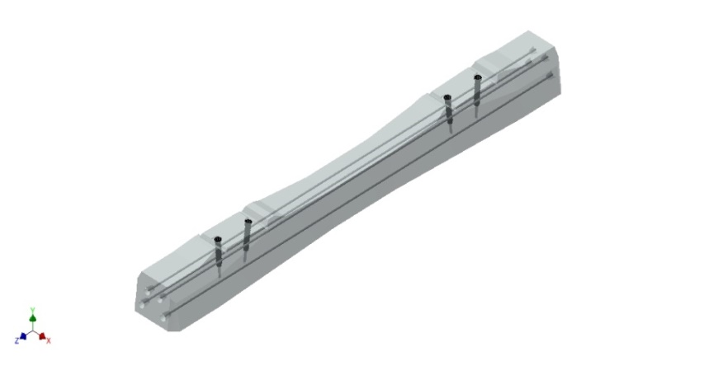

**II tips**

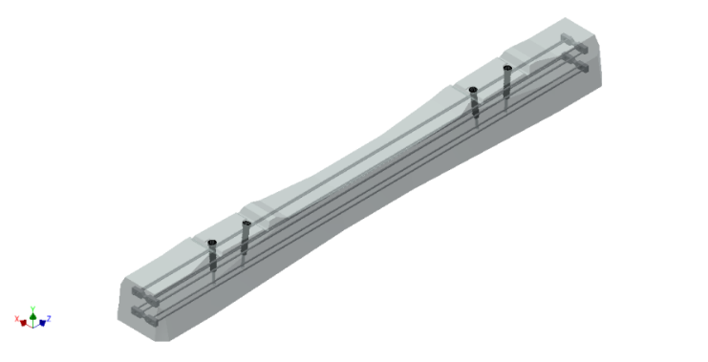

**I tips**

**5. att. Spriegota betona gulšņu divi enkurošanas tipi, kas pakļauti teorētiskai ticamības analīzei**

**5. Atsegto stiegru ietekme uz ūdens iekļūšanu**

Atsegtu tērauda armatūras stieņu esamībai ir ļoti liela ietekme uz betona ūdensnecaurlaidību. Liela nozīme ir stieņa tipam un diametram. Jo vairāk stieņu betonā, jo tas ir mazāk blīvs. To pierādīja vāciešu[6] pētījumi, kā arī Polijā, Krakovas Tehnoloģiskajā universitātē, veiktie pētījumi [7] [8] – 6. att.



**6. att. Ūdens iekļūšana betona gulsnī caur savilktni, kas izgatavots no tērauda stiepļu pinumiem**

Saskaņā ar uzņēmuma standartu DBS 918 143 stiepļu pinumi Vācijas dzelzceļā ir aizliegti[9]. Iemesls ir iespējamā ūdens nokļūšana gulsnī[10]. Aizliegums ir formulēts 5.3.6. punktā:

„(…) Pinumi, kā spriegojošais tērauds, nav pieļaujami. (…)“

**Secinājumi:**

* Iepriekš spriegtu betona gulšņu uzticamība un izturība ir atkarīga no tērauda enkurošanas betonā metodes un armatūras konstrukcijas.
* Maksimālā nestspēja vienai un tai pašai ģeometrijai ir parādīta gulšņiem ar mehānisko enkurošanu.
* Izvirzītie armatūras stieņi ietekmē ūdens iekļūšanas gulšņos un līdz ar to dzelzceļa gulšņu uzticamību un izturību.
* Papildu šķērsvirziena stiegrojuma lietošana ir pretefektīva un var izraisīt betona atslāņošanos un pat gareniskas plaisas.

**Eiropas uzņēmumi, kas izmanto mehāniskās enkurošanas tehnoloģijas:**

* Track Tec, uzņēmums Goczałków (*Gožalkova*), Polija
* Track Tec, uzņēmums Suwałki (*Suvalki*), Polija
* Leonhard Moll, uzņēmums Bogumiłowice (*Bogumilovice*), Polija
* Consolis WPS, uzņēmums Ujście (*Ujsce*), Polija
* Walter Beton GmbH, Augsburga, Vācija
* Consolis DW Schwellen, uzņēmums Güsen, Vācija.

**Kopsavilkums:**

* Tērauda enkurošanas betonā tehnoloģijai ir izšķiroša nozīme dzelzceļa gulšņu uzticamības un izturības vērtēšanā.
* Jāņem vērā arī citu dzelzceļu gan pozitīvā, gan negatīvā pieredze.
* Daudzu gadu ekspluatācijas pieredze ir pamatkritērijs tehnoloģiju novērtēšanai.
* Papildu šķērsvirziena pasīvais armējums ar stiegrām, kas izvietotas tuvu gulšņa priekšpusei, neatbilst paredzētajai funkcijai.
* Pinumi, kā spriegojošais tērauds, nevar tikt izmantoti.

Rezumējot, piedāvājam iekļaut tehnisko specifikāciju sadaļā mehāniskās enkurošanas prasības.

1. Leeb D., Birkenmeier, Neue Erkenntnisse über Stauchtechnik und Tragverhalten bei BBRV -Verankerungen, Bureau BBR Ltd. Zürich, 1976
2. Słyś B., Szmit M., Analiza monoblokowych podkładów strunobetonowych o rożnych typach zakotwień (*Monobloka tipa iepriekš spriegotu betona gulšņu ar dažāda veida enkurojumiem analīze*), Krakova, 2013.
3. Hoffmann D., Freudenstein S., Mohr W., Untersuchungen an Spannbetonweichenschwellen zur Eingrenzung der Längsrissproblematik, ZevRail 142, (2018), 11-12 November-Dezember
4. F.Haban – Theoretische und esperimentelle Untersuchungen an Spannbetonschwellen, Oktober 2016).
5. Kołodziejczyk M., Barnes R., Nowak A.S., Auburn Samuel Ginn Collage of Engineering, Research Report, Reliability Analysis of PS-94 Railway Ties, August 2017
6. Wayss und Freytag AG, Baustofflabor, Bericht über Versuche zum Korrosionsverhalten von siebendrähtigen Litzenspannstählen, Frankfurt/Main 1989
7. Fraszczyk A., Wodoszczelność betonu i konstrukcji żelbetonowych (*Betona un dzelzsbetona konstrukciju ūdensnecaurlaidība*), Krakovas Tehnoloģiskā universitāte, Krakova, 2017.
8. Politechnika Krakowska, Ocena intensywności wnikania wody w rejonie splotów stali sprężającej w porównaniu do intensywności charakteryzującej beton niezawierający zbrojenia (*Ūdens iespiešanās intensitātes novērtējums spriegotu tērauda pinumu zonā salīdzinājumā ar betona bez stiegrojuma raksturojošu intensitāti*), Kraków, 2018.
9. Deutsche Bahn, Technische Lieferbedingungen, DBS 918 143, Gleis – und Weichenschwellen aus Beton für Schotteroberbau (Scho) und Feste, Fahrbahn (FF), März 2018
10. Wayss und Freytag AG, Baustofflabor, Bericht über Versuche zum Korrosionsverhalten von siebendrähtigen Litzenspannstählen, Frankfurt/Main 1989